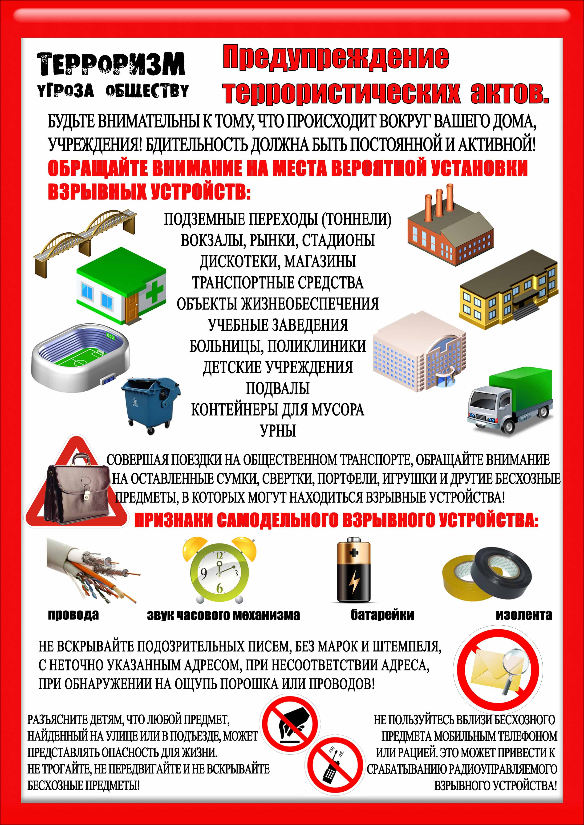

Общая памятка по антитеррору

К террористическому акту невозможно подготовиться заранее. Его можно попытаться предотвратить или минимизировать его последствия.
Следует проявлять особую осторожность на многолюдных мероприятиях с тысячами участников, в популярных развлекательных заведени­ях, гипермаркетах, в аэропортах и на вокзалах.
· Обращайте внимание на подозрительных людей, предметы, на любые подозрительные мелочи. Сообщайте обо всем подозрительном сотрудникам правоохранительных органов;
· Обращайте особое внимание на появление незнакомых лиц и автомобилей, разгрузку мешков и ящиков;
· При обнаружении брошенного, разукомплектованного, длительное время не эксплуатирующегося транспорта сообщайте об этом в районные администрации, в органы местного самоуправления;
· Никогда не принимайте от незнакомцев пакеты и сумки, не оставляйте свой багаж без присмотра;
· Всегда узнавайте, где находятся резервные выходы из помещения;
· Если произошел взрыв, пожар, землетрясение, не пользуйтесь лифтом;
· Старайтесь не поддаваться панике, что бы ни произошло.

